МУНИЦИПАЛЬНОЕ ОБРАЗОВАТЕЛЬНОЕ УЧРЕЖДЕНИЕ
ОСНОВНАЯ ОБЩЕОБРАЗОВАТЕЛЬНАЯ ШКОЛА № 12
Красноармейский район
станица Новомышастовская
Конкурс «Первоцветы – вестники весны!»
Номинация «Учебно – исследовательский проект»
Подготовила ученица 7 «Б» класса – Гречко Мария
Руководитель – учитель английского языка
Стрелецкая Татьяна Олеговна
Содержание:
1. Введение
2. Основная часть:
Кавказский подснежник
Подснежник Воронова
Цикламен Кавказский
Пролеска двулистная
Мускари голубой
Мускари бледный
Кандык кавказский
Зимовник кавказский
Шафран и шафран долинный
3. Заключение
4. Литература.
1. Введение
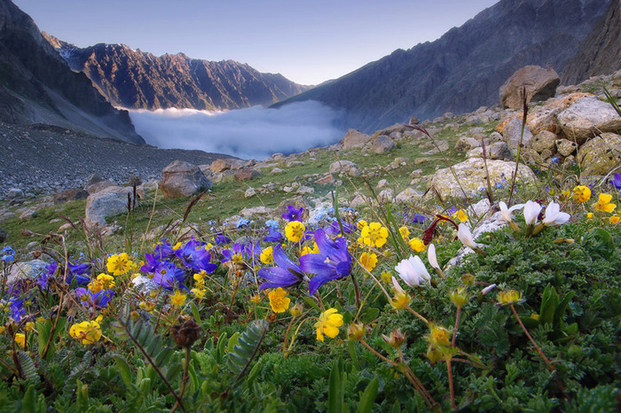
Весна красна. Красна, потому что красивая. За долгую зиму наши глаза соскучились по ярким цветам, поэтому необыкновенно красивыми выглядят первые цветы на фоне молодой травы или на белом подтаявшем снеге.
Каждый раз весна удивляет нас. Спящая природа просыпается и начинает спешно готовиться к тому, чтобы жить и радоваться теплу.
Вызывает желание любить и радоваться жизни.
Первоцветы стали заложниками своей красоты.
Ранней весной часто заморозки, еще снег лежит в горах и лесах, сильные ветра, дожди, но они должны выжить.
А самая большая беда, это люди!
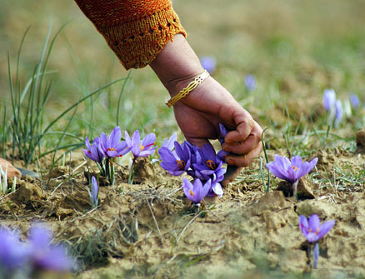
Главная причина уменьшения численности раннецветущих – массовый сбор для изготовления и продажи букетов на мартовские праздники.
Подснежники, крокусы, цикламены, ландыши, сон-трава, ирисы – вот далеко неполный список нежных и хрупких растений. Они уже давно стали редкими и исчезающими, а многие из них попали в Красную книгу.
За селом на солнечной поляне,
Словно лета красного привет,
Голубой и чуточку печальный,
Появился скромный первоцвет.
Вечного покоя не приемля,
Слабенький, от холода дрожа,
Он пробился сквозь сырую землю,
Словно чья-то светлая душа.
Под кустами снег ещё белеет,
По ночам шальные холода,
А над ним закаты пламенеют,
И сияет ранняя звезда!
А. Гришин
2. Основная часть
Зимой в России только на Кавказе цветут цветы, и самые первые распускаются на южных, обращенных к морю склонах. Кавказские первоцветы эфемероиды (эфемерный — мимолетный).

Существует легенда, что однажды, когда богиня Флора раздавала всем цветам костюмы для карнавала. Своему любимцу — подснежнику она подарила белое платье. Снег тоже хотел принять участие в карнавале, вот только карнавальной одежды ему не полагалось. Тогда он стал просить цветы поделиться с ним костюмом. Однако никто так и не согласился, потому что все очень боялись холода. И только подснежник укрыл снег своим хитоном. Вместе кружились они в хороводе цветов и прониклись друг к другу такой симпатией, что неразлучны и по сей день.
Подснежник получил свое название за способность с первыми лучами солнца пробиваться сквозь снег. Есть еще одна легенда. Старуха-зима вместе с Ветром и Стужей не пускали на Землю Весну. Все цветы спрятались, кроме подснежника, который пробил толстое снежное покрывало. Солнце увидело его лепестки и согрело Землю теплом, открыв дорогу Весне.
Кавказский подснежник

Кавказский подснежник – вид луковичного растения, которое занесено в Красную книгу и тщательно охраняется государством. Появление первых подснежников из-под снега говорит о скором приближении весны.
Подснежник кавказский – редкий вид растения, который обитает преимущественно на территории России. Название свое он получил за то, что вырастает ранней весной буквально из-под снега.
Располагается подснежник группами, где, разрастаясь, образуют поляны. Ему комфортно в лесистой местности в рыхлой перегнойной почве. Нуждается в холоде для образования почки. Подснежник занесен в Красную книгу, так как общая численность не превышает более 200 тысяч особей.

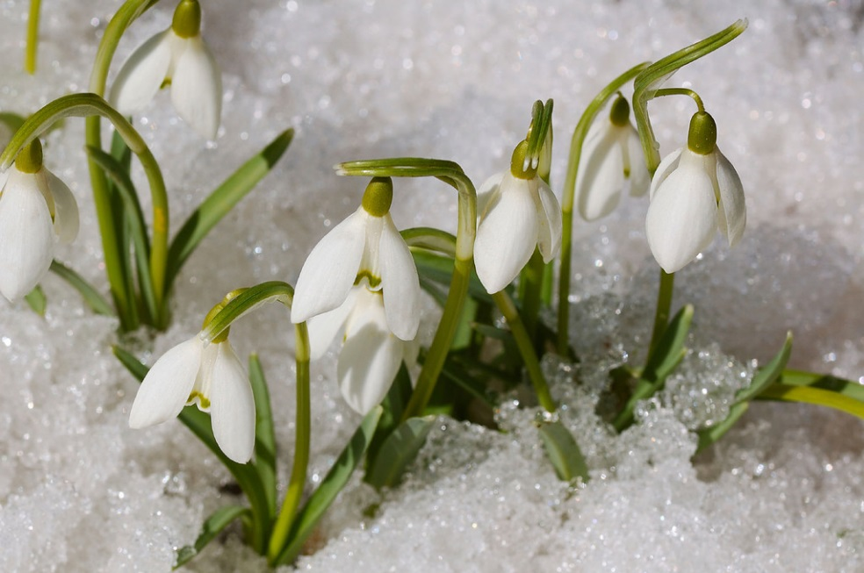
Особенно страдает растение из-за неправильного сбора в коммерческих целях.
Описание растения
Подснежник – многолетнее растение, семейства луковичных. Срок вегетации напрямую зависит от широты и климата его обитания. Первые цветы могут появиться как в феврале, так и в апреле.
Луковичка подснежника размером не более 3 см, состоит из прошлогоднего сегмента и новой луковички. И з нее впоследствии вырастет новое растение.
Из луковицы выходят широкие листья, их, как правило, два или три. Одновременно появляются бутоны, которые после смены холода на тепло выпускают небольшое соцветие. Окрас цветков кавказского вида подснежников может быть как белым, так и с ярко-зелеными пятнами. Цветонос цилиндрической формы, немного сплюснутый по краям. Голова цветка всегда смотрит вниз.
Размножение происходит семенами и вегетативным способом. Семена, выпавшие из коробочки, разносят муравьи. Опыление происходит усилиями летающих насекомых.

Меры, принятые для увеличения численности растения:
- Полный запрет на сбор и распространение подснежников.
- Тщательный контроль ежегодной популяции растения.
- Пропаганда выращивания подснежника на отдельных специализированных фермах для дальнейшей реализации.
- Охрана территорий обитания растения.
При соблюдении правил выращивания подснежников можно засадить ими участок придомовой территории. Главное, не беспокоить луковицу, которая нуждается во влаге в период активного роста, а также периодически подкармливать удобрениями.
Подснежник Воронова
Травянистое многолетнее луковичное растение. Встречается в России на Северном Кавказе (Краснодарский край), в Юго-Западной Азии. Произрастает по балкам, долинам и ущельям от предгорий до среднегорного пояса. Декоративное, ядовитое растение. Уязвимый вид. Занесён в Красную книгу России. Назван в честь русского ботаника Юрия Воронова. Находится под угрозой исчезновения, так как активно уничтожается людьми (сбор растений на букеты, выкопка луковиц в качестве лекарственного сырья, освоение предгорной зоны).
Необходим контроль за состоянием популяций, запрет сбора и продажи растений!
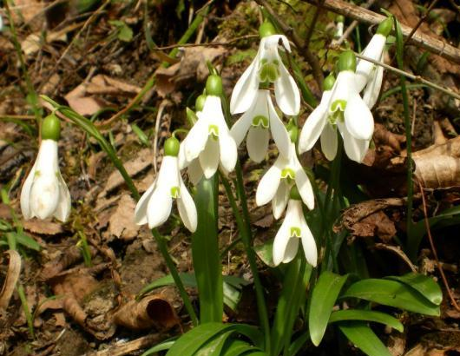

Храм природы
Есть просто храм,
Есть храм науки,
А есть еще природы храм,
С лесами, тянущими руки
Навстречу солнцу и ветрам.
Он свят в любое время года,
Открыт для нас в жару и стынь.
Входи сюда, будь сердцем чуток,
Не оскверняй его святынь.
(А. Смирнов)
Цикламен Кавказский
Цикламен Кавказский травянистое многолетнее клубневое растение. Встречается в России (Краснодарский край), Грузии, Азербайджане, на Балканах, в Малой Азии. Обычно растёт по склонам гор до высоты 2000 м над уровнем моря, в лесах и кустарниках. Декоративное, лекарственное, ядовитое растение. Уязвимый, редкий вид. Занесён в Красную книгу России и Адыгеи. Исчезает в связи с выкапыванием клубней в лекарственных целях и сбором растений на букеты.
Необходим контроль за состоянием популяций, запрет сбора и продажи растений!
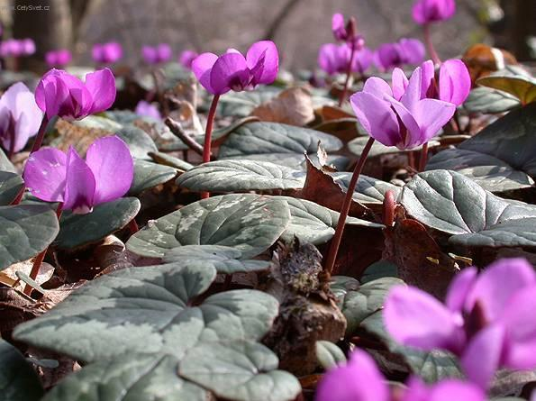
Пролеска двулистная
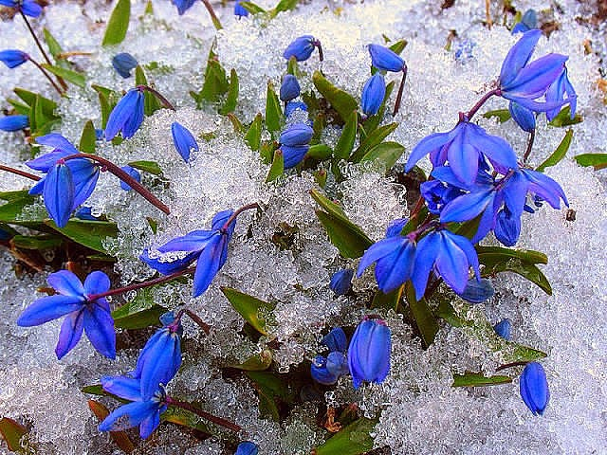
Многолетнее луковичное травянистое растение. Встречается в России (Европейская часть, Предкавказье, Адыгея, Крым), Малой Азии, Иране, на Балканах. Растёт по опушкам, балкам и кустарникам в нижнегорных районах. Декоративное растение.

Редкий вид. Занесён в Красную книгу Краснодарского края и Адыгеи. Исчезает из-за интенсивного сбора луковиц и цветков на букеты, особенно вблизи населённых пунктов.
Необходим контроль за состоянием популяций, пресечение браконьерского сбора и продажи цветков и луковиц!
У занесённых снегом кочек,
Под белой шапкой снеговой,
Нашли мы синенький цветочек,
Полузамёрзший, чуть живой.
Наверно, жарко припекало
Сегодня солнышко с утра.
Цветку под снегом душно стало,
И он подумал, что пора,
И вылез...
Но кругом всё тихо,
Соседей нет, он первый здесь.
Его увидела зайчиха,
Понюхала, хотела съесть,
Потом, наверно, пожалела:
«Уж больно тонок ты, дружок!»
И вдруг пошёл пушистый, белый
Холодный мартовский снежок.
Он падал, заносил дорожки...
Опять зима, а не весна.
И от цветка на длинной ножке
Лишь только шапочка видна.
И он, от холода синея,
Головку слабую клоня,
Сказал: «Умру, но не жалею:
Ведь началась весна с меня!»
Мускари голубой
Многолетнее луковичное растение. Встречается на Кавказе (Краснодарский край, Адыгея, Кабардино-Балкария, КЧР). Растёт на субальпийских и альпийских лугах. Декоративное растение. Редкий вид. Занесён в Красную книгу России и Адыгеи. Исчезает из-за сбора цветов на букеты и нарушения мест обитания растения.
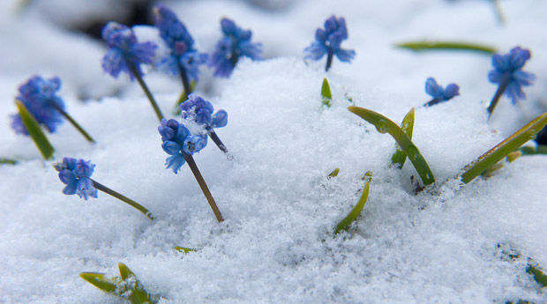
Необходим контроль за состоянием популяций, запрет сбора и продажи растений, ограничение хозяйственной и рекреационной деятельности в местах произрастания вида.
Мускари бледный
Многолетнее травянистое луковичное растение. Встречается в России (Северный Кавказ, Адыгея: плато Лагонаки, г.Фишт), в Восточном Закавказье, Турции. Растёт на щебнистых лугах, в трещинах скал альпийского пояса. Декоративное растение. Уязвимый вид с сокращающейся численностью. Занесён в Красную книгу Краснодарского края и Адыгеи. Исчезает из-за сбора цветущих растений и рекреационного освоения территории.
Необходим контроль за состоянием популяций и местообитаний, запрет сбора и продажи растений, ограничение хозяйственной и рекреационной деятельности в местах произрастания вида.
Кандык кавказский
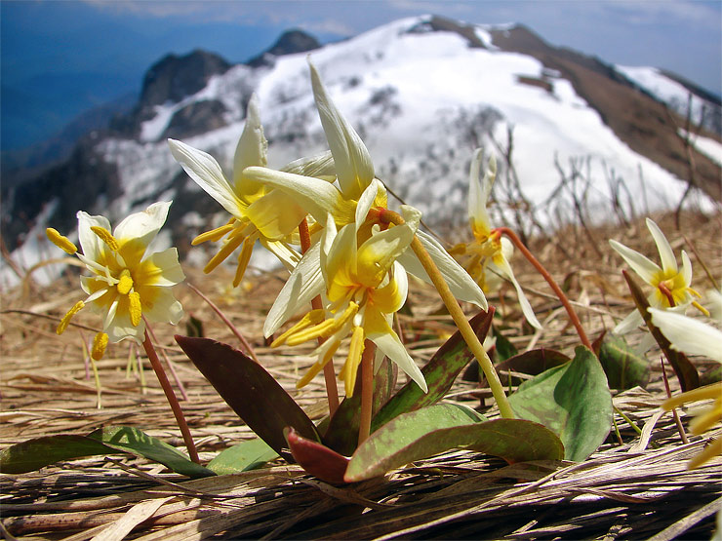
Многолетнее луковичное травянистое растение. Встречается в России (Краснодарский край, КЧР, Адыгея), в Грузии, Абхазии, Южной Осетии. Растёт от предгорий до субальпийского пояса в дубовых, буковых лесах, на опушках, в субальпийских лугах. Декоративное растение. Редкий, уязвимый вид. Занесён в Красную книгу России и Адыгеи. Исчезает из-за интенсивного сбора цветов на букеты и нарушения мест обитания растения.
Необходим контроль за состоянием популяций, запрет сбора и продажи растений, просветительская работа среди населения!

Зимовник кавказский
Многолетнее травянистое растение. Распространено в России на Северном Кавказе (Краснодарский край, Адыгея, КЧР, КБР, Дагестан), в Западном и Восточном Закавказье, Малой Азии. Растёт в тенистых лиственных и хвойных лесах нижнегорного и среднегорного поясов, на лесных опушках. Декоративное, лекарственное, ядовитое растение. Редкий, реликтовый вид. Занесён в Красную книгу Краснодарского края и Адыгеи. Исчезает из-за сбора растений на букеты, выкопки корневищ в лекарственных целях.
Необходим контроль за состоянием популяций, запрет сбора и продажи растений.
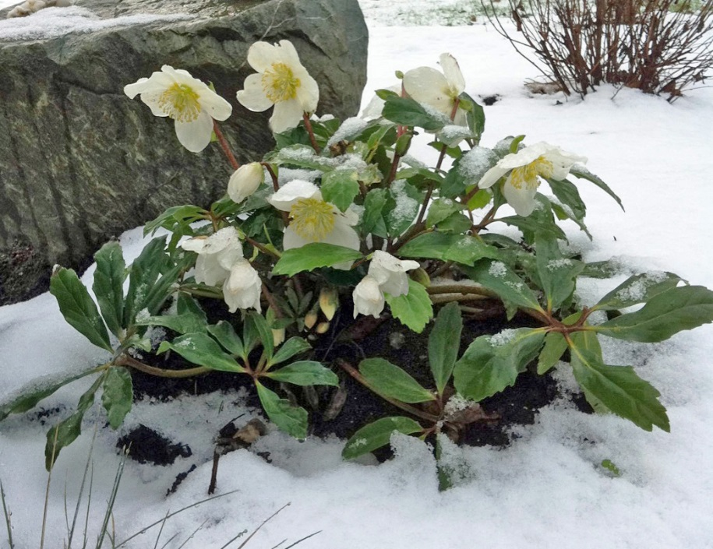
Шафран
Прозрастает на Кавказе, в районе Новороссийска, в Крыму. Встречается растение на плато ,прилегающих к нему склонах, чаще на каменистых местах и полянах. Отличается белыми, лиловатыми снаружи цветками с более темными жилками. Цветет с конца февраля до середины апреля.
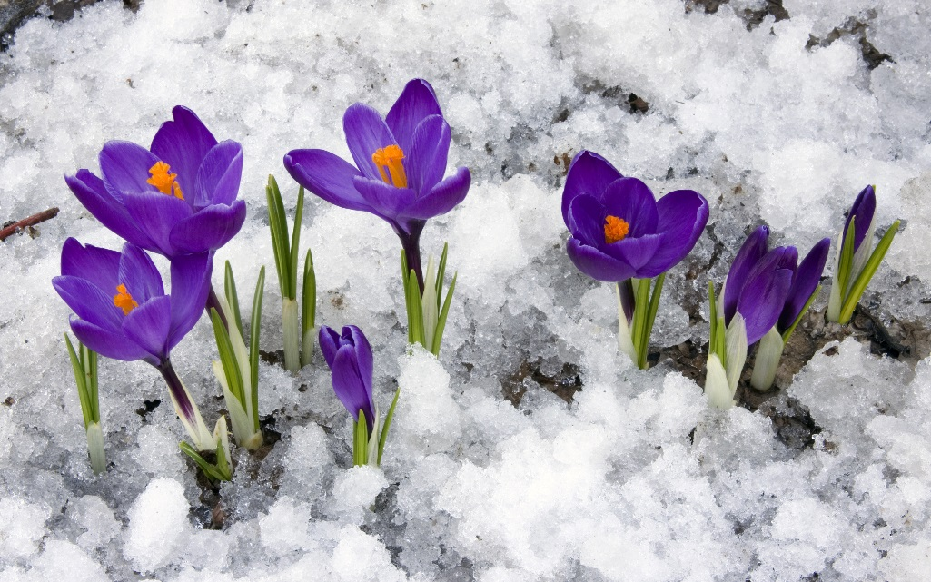
К роду крокусов, или шафранов, относится около 80 видов травянистых растений, произрастающих в Европе, Передней и Средней Азии. Наиболее известен шафран посевной, тычинки которого являются самой дорогой в мире пряностью и пищевым красителем. Многие виды выращиваются в декоративных целях.
Все дикорастущие виды занесены в Красную книгу.
Шафран долинный
Травянистый многолетник 7-12 см выс. с ежегодно замещающейся клубнелуковицей. Эфемероидный геофит. Околоцветник белый. Цветет с первой декады сентября до первой декады октября. Листья отрастают в апреле и отмирают в июне. Семена прорастают в массе осенью (70%), единичные на второй год летом (4). Зацветает на 4 год. Вегетативно размножается редко (5). Побег развивается 22 месяца.
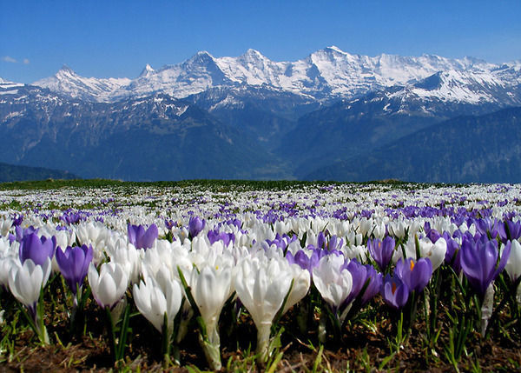
Распространение. В России северо-западный участок ареала. Вид встречается в Карачаево-Черкесской республике, на юге Краснодарского края в верховьях р. Мзымты, в Республике Северная Осетия-Алания: в верховьях ущ. Адайком, по р. Жимагондон и в верховьях р. Бубыдон (восточный склон Мамисонского перевала). Вне России вид растет на западе Грузии, в Турции (северо-восточная Анатолия) и на севере Ирана .
Лимитирующие факторы. Строительство в местах распространения, чрезмерный выпас. Растение декоративное, страдает от сбора.
Принятые меры охраны. Был включен в Красную книгу РСФСР (1988). Вид внесен в Красные книги Республик Карачаево- Черкесской (1988), Северной Осетии-Алания (1999) и Краснодарского края (1994,2007). Охраняется в Кавказском биосферном, Тебердинском и Северо-Осетинском заповедниках.
Необходимые меры охраны. Организация заказников и снижение пастбищной нагрузки в местах произрастания вида. Контроль за состоянием популяций.
Возможности культивирования. Вид культивируется в 3 ботанических садах России.
Крокус или Шафран упоминается в легендах с древних времен. В одной из них говорится о трагической любви юноши Крокуса и девушки Смилакс, которая, когда ей надоели его ухаживания, попросила богов превратить парня в фиолетовый цветок с ярко-оранжевыми пыльниками, символизирующий его симпатию.
3. Заключение
Как же остановить исчезновение уникальных видов растений с лица Земли?
Что я могу сделать для сохранения первоцветов?
1. Не собирать букеты из раннецветущих растений.
2. Не покупать букеты из охраняемых первоцветов.
3. Рассказать друзьям и близким о необходимости сохранения раннецветущих растений.
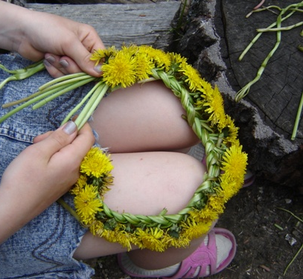
Мы школьники, участвуем в экологических конкурсах, изучаем материал о природе, пишем рефераты об исчезающих видах растений, участвуем в экологических акциях, делаем фотографии и видео ролики, плакаты, рисунки, листовки, чтобы показать, как красива наша природа, но какая она хрупкая и нежная, как первоцветы.
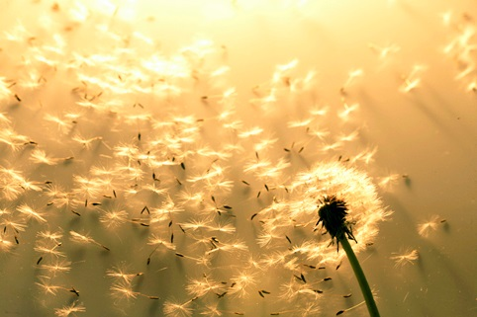
Выезжая на природу мы должны любоваться цветами, растениями, но не срывать их, чтобы сделать венки или букеты. Цветы завянут, и мы их выбросим, не довезя до дома. Но растения могли прожить свой жизненный цикл, дать семена, пустить новые побеги, дать жизнь новому растению.

Когда мы видим красоту нам хочется взять ее с собой. Но если мы не будем думать о последствиях, о том, что мы забираем жизнь у нас в скором будущем ее, красоты не останется.
Все больше и больше растений и животных исчезают с лица земли.
Мы грабим природу, чтобы разбогатеть. Но мы медленно убиваем не только природу, но и самих себя.
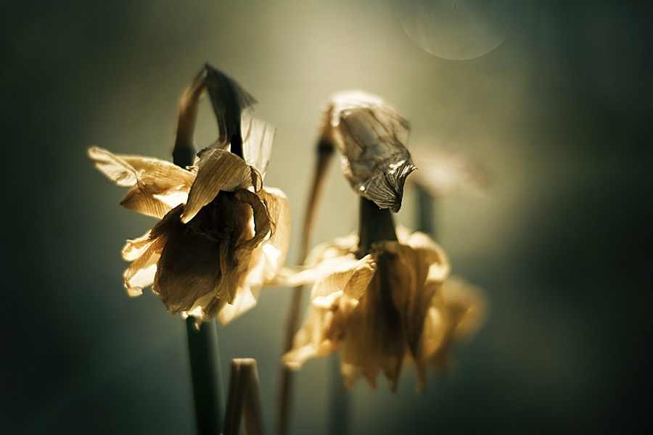
Если я сорву цветок,
Если ты сорвёшь цветок,
Если вместе я и ты,
Если мы сорвём цветы,
Опустеют все поляны и не будет красоты!
Наши предки достоверно знали о том, что сорванный цветок - символ смерти.
На Кубе, например, сорванные цветы можно увидеть только в одном месте - на кладбище.
Страна утопает в цветах; однако блюстители порядка могут оштрафовать за сорванные цветы. И такое отношение к цветам бытует не только в этой стране.
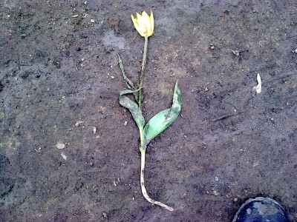
Я за то, чтобы у нас в России в магазинах и на рынках продавали только живые цветы в горшочках. Я считаю, что нужно установить большие штрафы с тех, кто срывает первые весенние цветы и выносит на рынки. Если женщины будут думать, что сорванный цветок – смерть, она никогда не захочет такой подарок!
Лишь жизнеспособный цветок, с развитой корневой системой, растущий в грунте, может символизировать жизнь и процветание.﻿
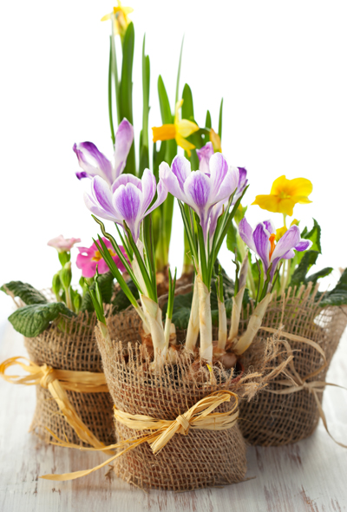
Почему исчезают первоцветы?
- Сбор цветущих растений на весенние букеты.
- Использование клубней, луковиц, корневищ в лекарственных целях.
- Изменение среды обитания растений (вырубка лесов, выпас скота, распашка земель, вытаптывание).
- Рекреационное освоение территории.
Берегите Землю!
Берегите
Жаворонка в голубом зените,
Бабочку на листьях повилики,
На тропинке солнечные блики…
Берегите молодые всходы
На зеленом празднике природы,
И в бессмертье верящую душу, –
Всех судеб связующие нити.
Берегите Землю!
Берегите…
М. Дудин.
Природа – это самое большое, удивительное чудо, которое есть на Земле!
Берегите природу ! Любуйтесь, наслаждайтесь и проявляйте заботу!
Дерево, цветок, трава и птица,
Не всегда умеют защититься,
Если будут уничтожены они,
На планете мы останемся одни!
Спасём первоцветы вместе!
«Природу нужно охранять не только потому, что она лучшая защита для человека, но и потому, что она прекрасна». Жан Дорст
Значение первоцветов велико. Они выделяют в почву и воздух целебные для других растений вещества. Другая их важная роль — в теплые дни просыпаются насекомые (пчелы, шмели) и единственная для них еда в такие дни — пыльца и нектар первоцветов.
Для человека первоцветы играют также большую роль. Многие виды первоцветов культивируются как садовые растения, получены гибриды и махровые формы. Выращивают их не только как садовые, но и как огородные растения. Молодые листья первоцветов используют в салатах. Эти листья содержат много витаминов - пара листьев обеспечивает человеку суточную норму витамина С. Целебные свойства первоцветов известны давно. В народной медицине первоцветы применялись при лечении кашля, туберкулеза, ревматизма, бессонницы.
Используют также широко и в косметических целях.
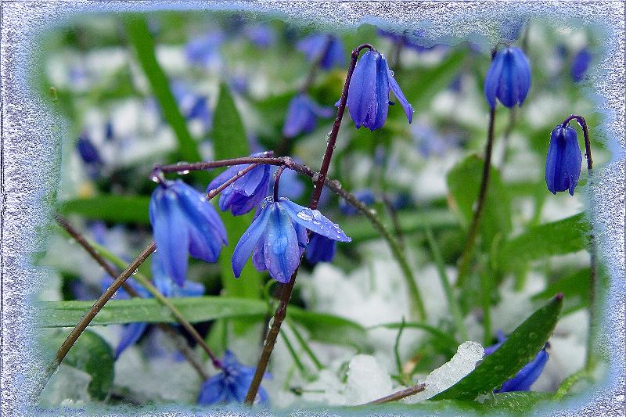
В последние годы широко проводится операция «Первоцвет». Ее цель — сохранение редких видов весенних цветов, оказавшихся под угрозой полного исчезновения.
Стать участником операции за сохранение первоцветов может каждый из нас. Для этого нужно для начала просто прекратить собирать цветы в лесу и покупать подснежники и другие редкие ранние цветы. Конечно же, они красивы, но не стоит забывать, что цветок, который мы срываем, - единственный, а в последствии — это 30 растений, которые не вырастут в следующем году!

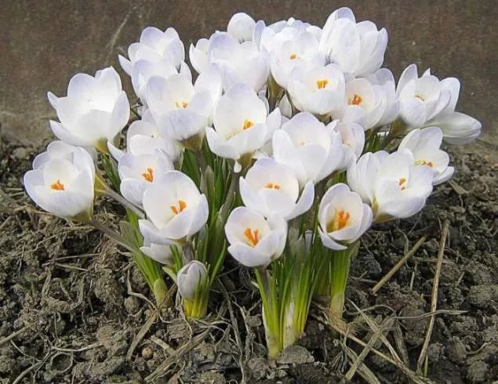
Меры, необходимые для сохранения первоцветов
1. Полный запрет на сбор, продажу и распространение растений.
2. Тщательный контроль за состоянием популяций.
3. Охрана территорий произрастания растений.
4. Ограничение хозяйственной и рекреационной деятельности в местах произрастания видов.
5. Просветительская работа среди населения (проведение экологических акций «В защиту первоцветов!», выпуск листовок и буклетов, призывающих к защите и сохранению растений).
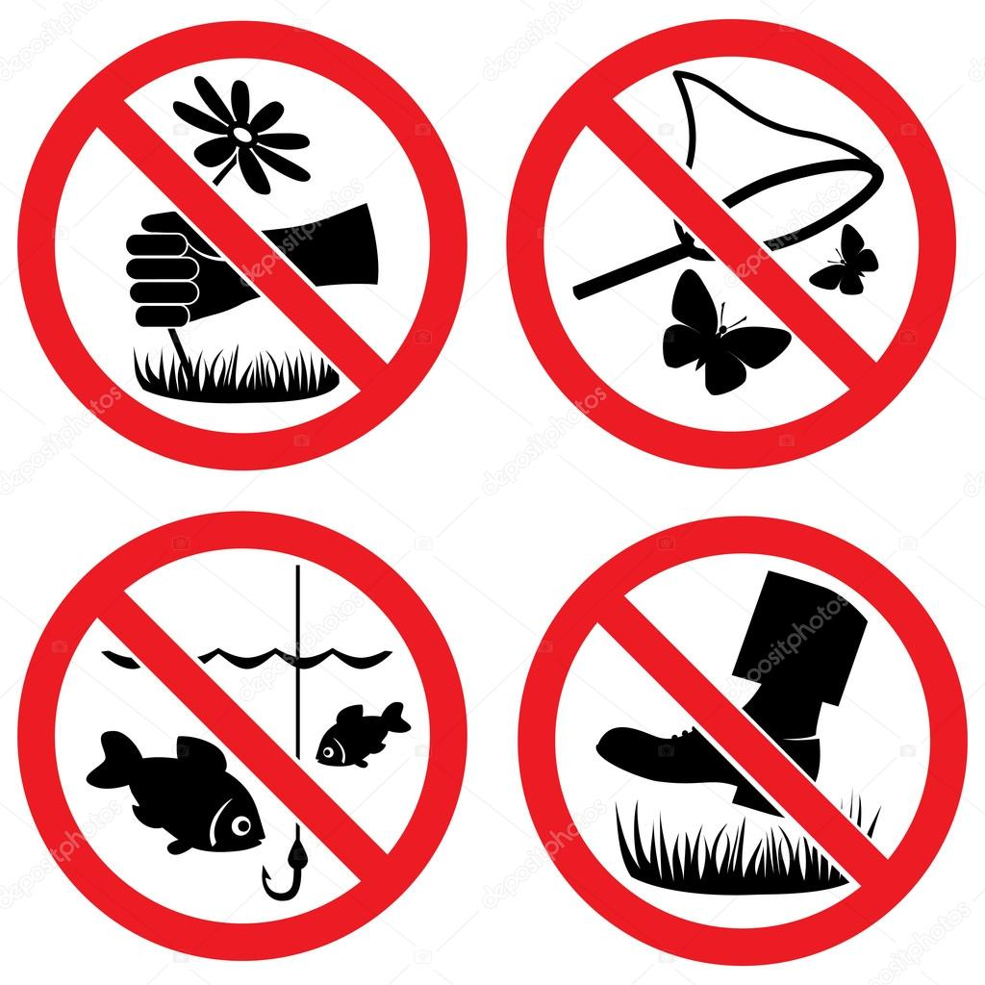
По закону РФ, не только сбор и продажа, но и покупка первоцветов запрещены!
За уничтожение редких цветов штраф в размере 2500-5000 руб.!
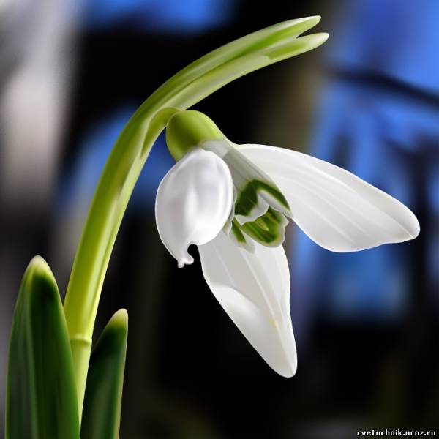
Наша планета
Есть одна планета-сад
В этом космосе холодном.
Только здесь леса шумят,
Птиц скликая перелётных,
Лишь на ней одной цветут,
Ландыши в траве зелёной,
И стрекозы только тут
В речку смотрят удивлённо.
Береги свою планету –
Ведь другой, похожей, нету!
(Я. Аким)

4. Список литературы

1. Литвинская С.А., Тильба А.П., Филимонова Р.Г. Редкие и исчезающие растения Кубани.
2. «Энциклопедия декоративных садовых растений». http://1decor.org/rasteniya/cvety/pervocvety-kakie-byvayut.html

3. «Цветы и Растения» http://uznai-bolshe.ru/cvety-pervocvety.html/
4. Стихи о природе . https://rustih.ru/stixi-o-prirode/
5. Первоцветы занесенные в красную книгу. http://topkin.ru/interest/int-priroda/pervotsvetyi-zanesennyie-v-krasnuyu-knigu/
6. Красная книга Кавказа. http://plantcare.ru/kavkaz-zakavkaze/
7. Использовала фотографии из соц. сети.

